Dokumentasi Proyek: JT.02 - JT.03

Designator: DD-S3-1
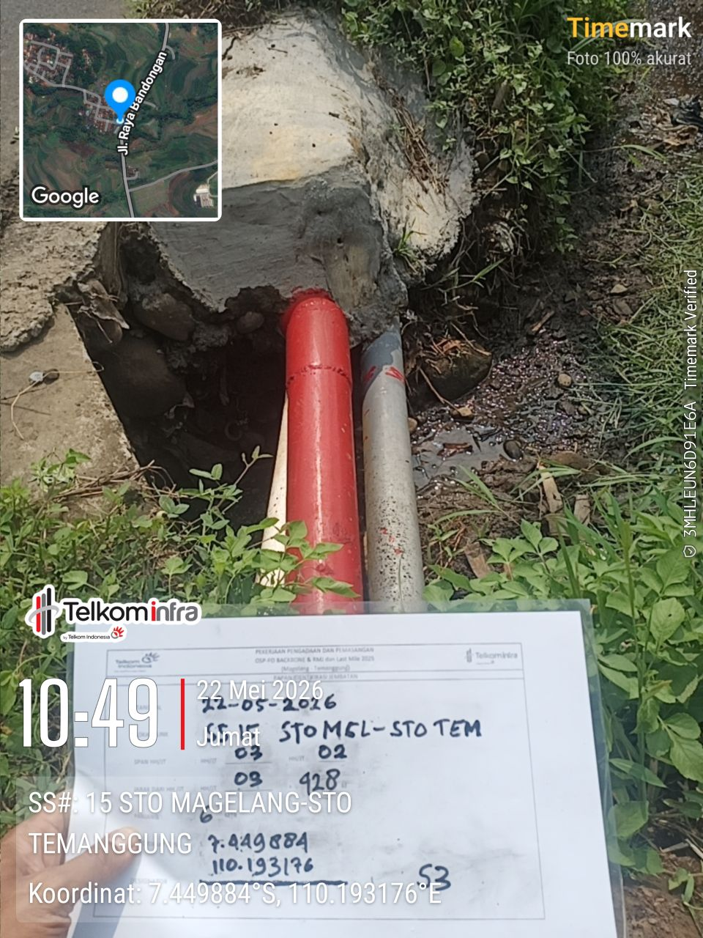 | 